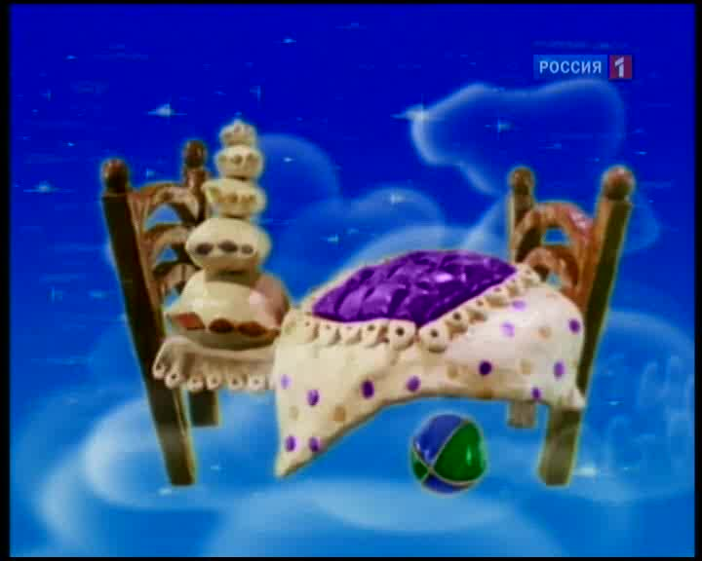

Интересные факты о "Спокойной ночи, малыши"
Первые выпуски программы длились семь минут и проходили без кукол и ведущих: дикторы рассказывали сказки под меняющиеся картинки. Вскоре передача оживилась кукольными мальчуганами Шустриком и Мямликом и Буратино.
Позже появились пес Филя и мальчик Ерошка. С годами авторы столкнулись с проблемой: время бежит и мальчик должен расти. И рядом с Филей вместо Ерошки появился слоненок, затем щенок, а в итоге обаятельный заяц Степашка. Чуть позже к этой компании присоединились Хрюша и Каркуша.

Осиротевшие куклы
Первым актером, озвучивавшим Филю, стал Григорий Толчинский. Он любил шутить: «Уйду на пенсию, издам книгу «Двадцать лет под юбкой тети Вали». Увы, актер ушел из жизни, когда ему было чуть за 50… Сменивший его Игорь Голуненко, проработав в программе пару лет, уехал в Америку и трагически погиб в автокатастрофе. Сегодня Филю озвучивает Сергей Григорьев. Многие актрисы, пробовавшиеся на роль Каркуши, не смогли вжиться в образ забавной вороны, пока в «Спокойной ночи, малыши!» не пришла Гертруда Суфимова. В 1998 м на 72 м году жизни актриса умерла. Сейчас ворона поселилась на руке актрисы Галины Марченко. Не так давно умерла Хрюшина «мама» – старейший работник программы Наталья Державина. Своему любимому поросенку она посвятила жизнь. Новой «мамой» Хрюши стала Наталья Голубенцева. Она же – «мама» Степашки, ведь сегодня Наталья озвучивает сразу двух персонажей.

Политические запреты
Приписывали программе и политические «диверсии». Якобы когда состоялась знаменитая поездка Никиты Сергеевича Хрущева в Америку, с эфира срочно сняли мультфильм «Лягушка-путешественница». Когда к власти пришел Михаил Горбачев, не рекомендовали показывать мультик про медведя Мишку, который никогда не доводил начатое дело до конца. Но сотрудники передачи считают все это совпадениями.

Изгнание свиньи
Чаще всего на передаче тучи сгущались над Хрюшей. В начале 80 х руководитель редакции детских программ заметил: все куклы моргают, а Хрюша – нет. Решили заменить кукол людьми. Зрители возмутились, и через два месяца кукол вернули. В начале перестройки на Хрюшу ополчились советские мусульмане. Они написали письмо: «Уберите из кадра свинину. Наша религия не позволяет есть нечистое мясо…» Редактор программы ответила: «В Коране сказано, что свиней есть нельзя, а смотреть на них Аллах не запрещает». А однажды на съемках в зоопарке на Хрюшу было совершено покушение. Хрюша «подошел» близко к клетке с медведем и получил удар лапой.

Игрушечные клоны
Кукол обновляют каждые три года, отправляя износившиеся комплекты в хранилище. За 44 года и не счесть, сколько там накопилось Хрюш, Степаш, Каркуш и Филь! К каждой действующей кукле относятся очень бережно – в студию их приносят только на период съемок, а все остальное время зверюшки проводят в специальном хранилище. Там за ними ухаживают: чистят, расчесывают, переодевают. Здесь же, в картонных коробках, сложен и весь кукольный гардероб. У Фили и Степашки даже имеются свои фраки с бабочками. У Хрюши – настоящая «косуха» с заклепками, у Каркуши – огромное количество бантов.

Ведущие
Не меньшей любовью, чем куклы, пользовались и дикторы: тетя Валя (Валентина Леонтьева), умершая в прошлом году, и дядя Володя (Владимир Ухов), который вел программу до 1995 года. В 2005 году у Ухова случился инсульт, с тех пор он находится дома и передвигается только по квартире. После дяди Володи на передачу пришли тетя Света (Светлана Жильцова), дядя Юра (Юрий Григорьев), а позже – тетя Лина (Ангелина Вовк). Все они сейчас на пенсии. Сегодня программу ведут бывшая «мисс Вселенная» Оксана Фёдорова и Анна Михалкова, дочь знаменитого режиссера Никиты Михалкова. Кстати, со временем стиль общения на программе сильно изменился – к ведущим перестали обращаться на «Вы» и называть их «тетями»: теперь в гостях у любимых героев бывают просто Оксана и Аня. А вот актера Виктора Бычкова куклы все же называют дядей Витей, ведь он старше и Федоровой, и Михалковой. У него образ этакого доброго соседа, всегда приходящего на помощь в трудную минуту, веселой шуткой решающего любую проблему.

Источник: libo.ru

